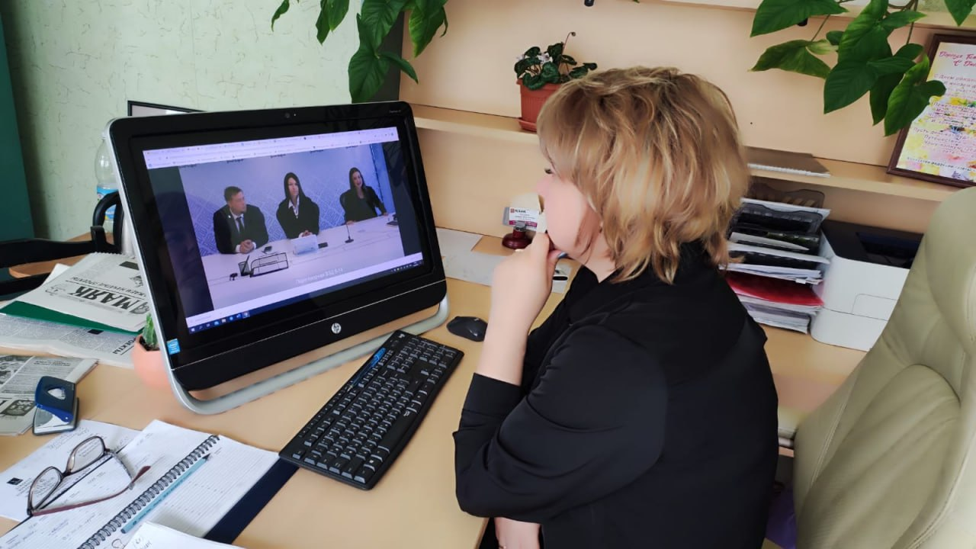

Вчера приняла участие в онлайн-мероприятии "Развитие жилищного строительства с использованием инструментов" с представителями региональных средств массовой информации и органов исполнительной власти субъектов Российской Федерации, находящихся в пределах Южного федерального округа.

Указанное мероприятие, проходило в рамках освещения реализации национального проекта "Жилье и городская среда".

Напомню всем котовчанам, что с 15 апреля начнётся голосование за объекты благоустройства - 2024.

❗️Что планируют в Котово?

На выбор жителей представлены 4 общественных пространства. Свой выбор вы можете сделать с 15 апреля по 31 мая на специально созданной Минстроем России и АНО «Диалог Регионы» онлайн-платформе: https://34.gorodsreda.ru

✅ул. Мира, д.147 (общественная территория, прилегающая к детской поликлинике).

✅ул. Синельникова (общественная территория между зданием СУ-5, МБОУ СОШ №6 и детским садом №3 г. Котово).

✅ул. Школьная (прилегающая территория, от аптеки «Волгофарм» до здания Котовского ЦСОН).

✅ул. Победы (общественная территория, прилегающая к ГБУЗ ЦРБ Котовского муниципального района, Волгоградская область, г. Котово)

💯 Вместе сделаем наш город чище и уютнее!!!